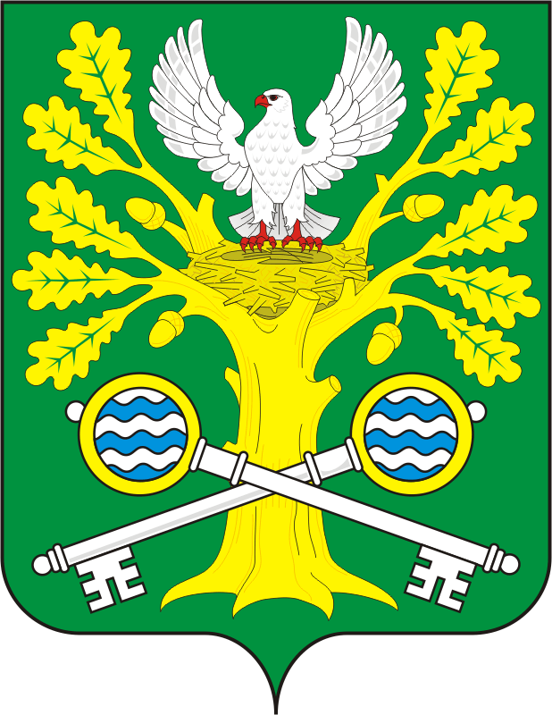

СОВЕТ ДЕПУТАТОВ муниципального
образования Старосокулакский СЕЛЬСОВЕТ
САРАКТАШСКОГО РАЙОНА оренбургской области

четвёртый созыв

Р Е Ш Е Н И Е
первого организационного заседания Совета депутатов
Старосокулакского сельсовета Саракташского района четвёртого созыва

24 сентября 2020 года с. Старый Сокулак № 4

О назначении ½ состава конкурсной комиссии для проведения конкурса по отбору кандидатур на должность главы муниципального образования Старосокулакский сельсовет Саракташского района Оренбургской области

В соответствии с ч. 2.1 статьи 36 Федерального закона от 6 октября 2003 года № 131-ФЗ «Об общих принципах организации местного самоуправления в Российской Федерации», ч. 3 статьи 16 Закона Оренбургской области от 21 февраля 1996 года «Об организации местного самоуправления в Оренбургской области», ч.___ статьи 28 Устава муниципального образования Старосокулакский сельсовет Саракташского района Оренбургской области, п.2.3. раздела II Положения о проведения конкурса по отбору кандидатур на должность главы муниципального образования Старосокулакский сельсовет Саракташского района Оренбургской области, утвержденного решением Совета депутатов Старосокулакского сельсовета от 3.03.2020 года № 83,

Совет депутатов сельсовета

Р Е Ш И Л :

1. Назначить ½ состава конкурсной комиссии для проведения конкурса по отбору кандидатур на должность главы муниципального образования Старосокулаксий сельсовет Саракташского района Оренбургской области:
1. Ратиев Петр Васильевич;
2.Берсанукаева Мария Сергеевна;
3.Смирнова Татьяна Николаевна;
4.Тришечкина Елена Петровна.

2. Не позднее 25 сентября 2020 года в письменной форме уведомить главу Саракташского района о начале процедуры формирования конкурсной комиссии с предложением назначения районной части членов конкурсной комиссии по отбору кандидатур на должность главы муниципального образования Старосокулакский сельсовет Саракташского района Оренбургской области.

3. Решение вступает в силу со дня его подписания и подлежит размещению на официальном сайте Старосокулакского сельсовета.

4. Контроль за исполнением данного решения оставляю за собой.

Председатель Совета
депутатов сельсовета Т.Н. Смирнова

Разослано: | администрации Старосокулакского сельсовета, организационному отделу администрации района, официальный сайт администрации сельсовета, прокуратуре района

